Google Earth下載方法
第一步：欲下載此軟體，首先開啟網頁。
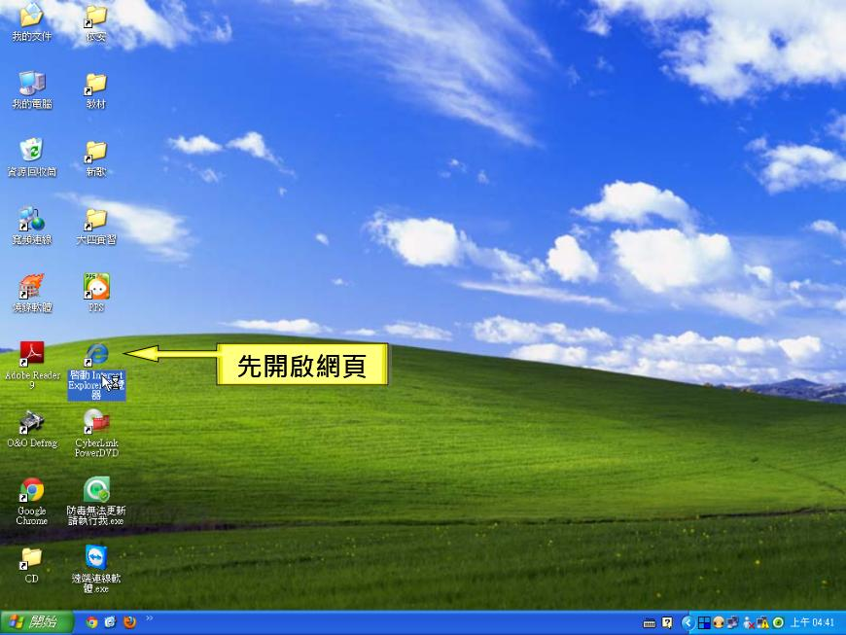
第二步：輸入GOOGLE EARTH搜尋此免費軟體。
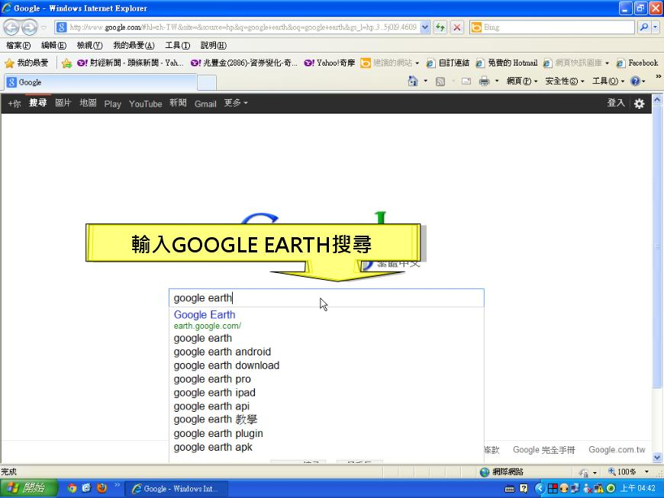
第三步：搜尋到後進入網頁。
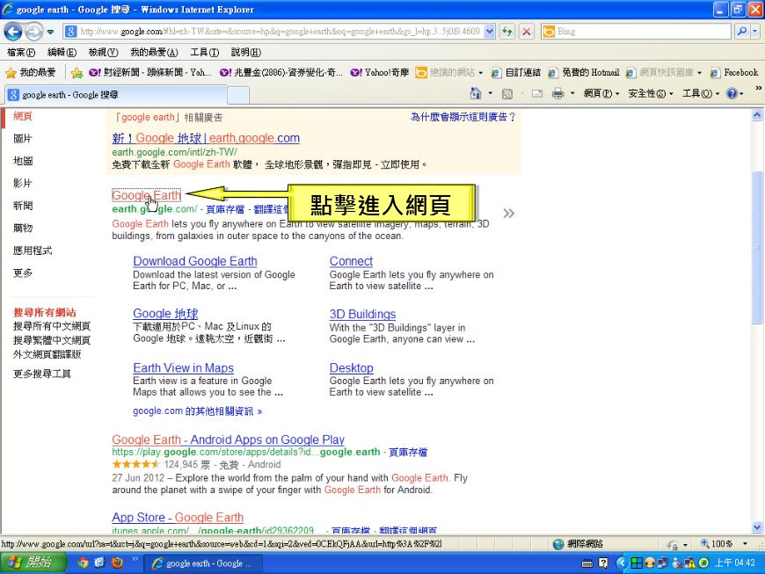
第四步：進入網頁後點擊載點的按鈕。
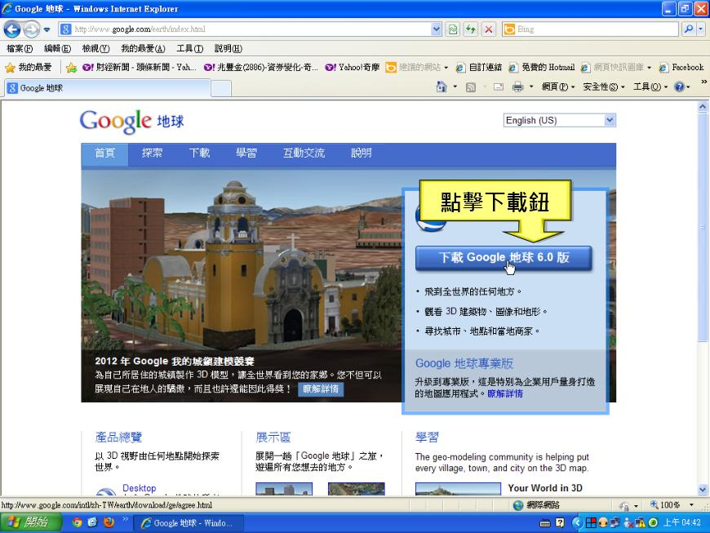

第五步：點下載點按鈕後，看完服務條款說明後，點擊同意並下載。
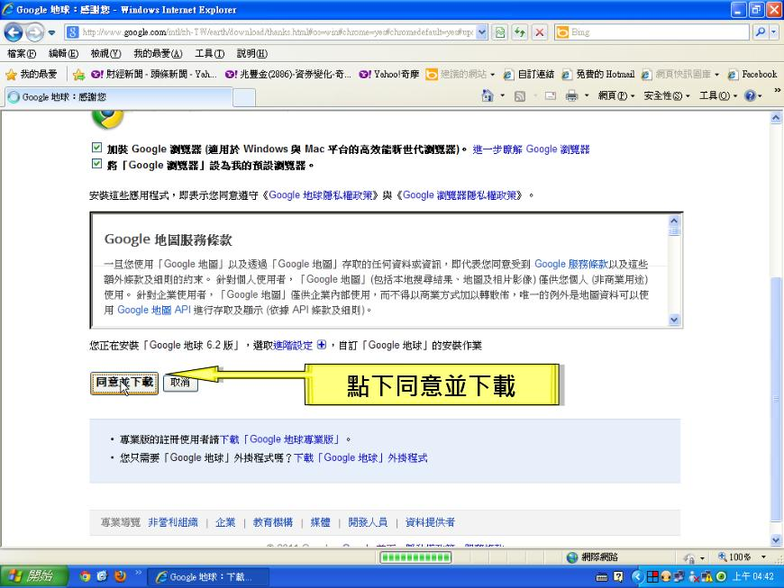
第六步：若未跳出下載視窗，則按下「按一下這裡」之連結。
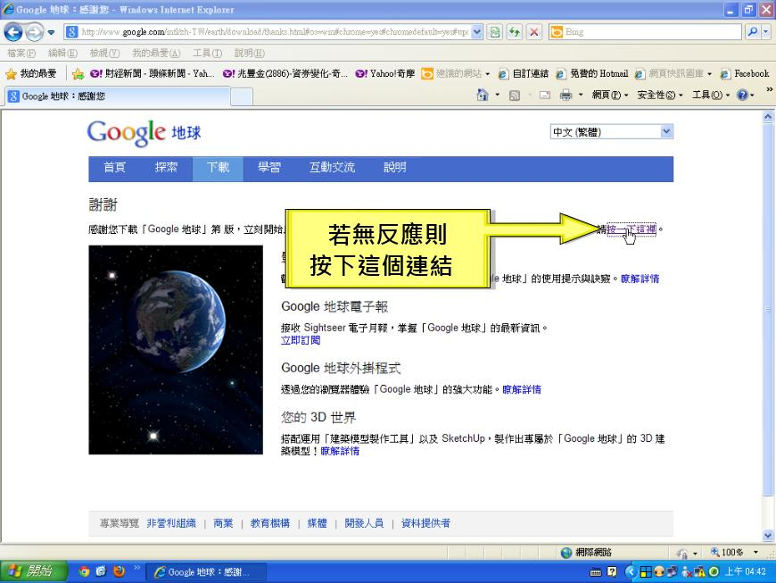

第七步：出現檔案下載視窗後，點擊儲存鈕存於桌面即可。
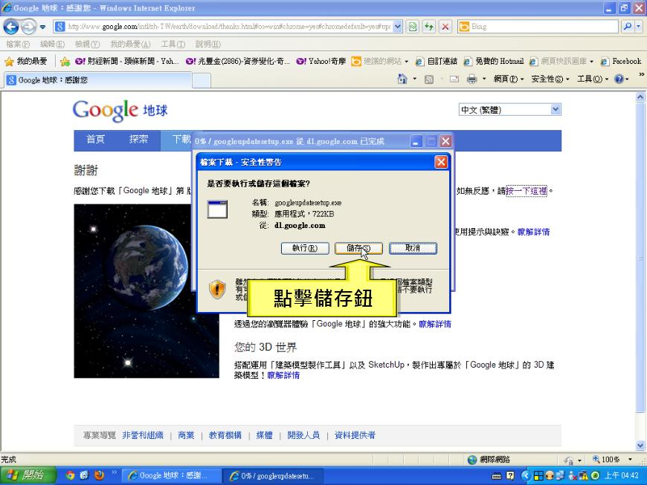
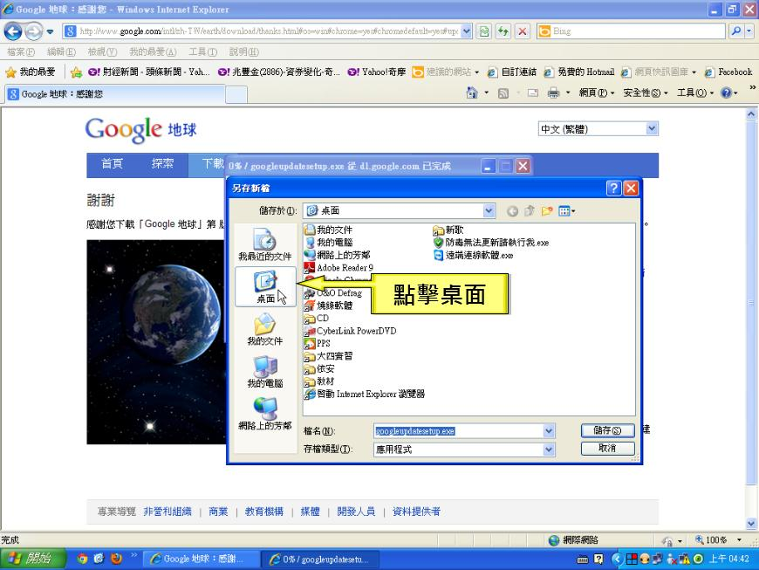
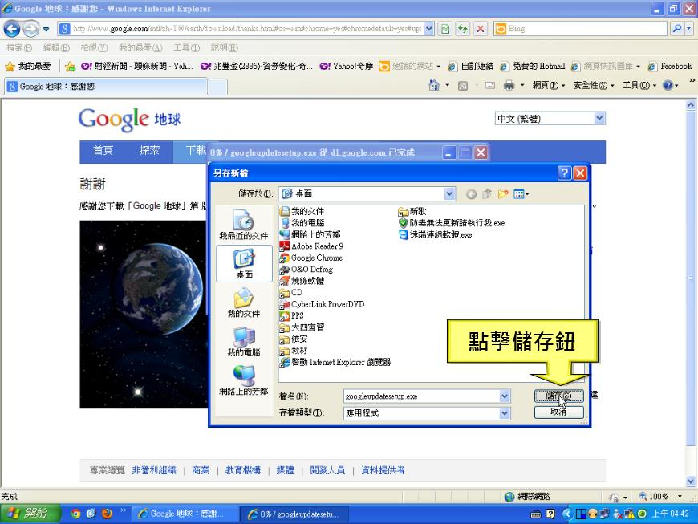
第八步：下載完畢後，回到桌面，點兩下下載的程式，開始進行安裝。
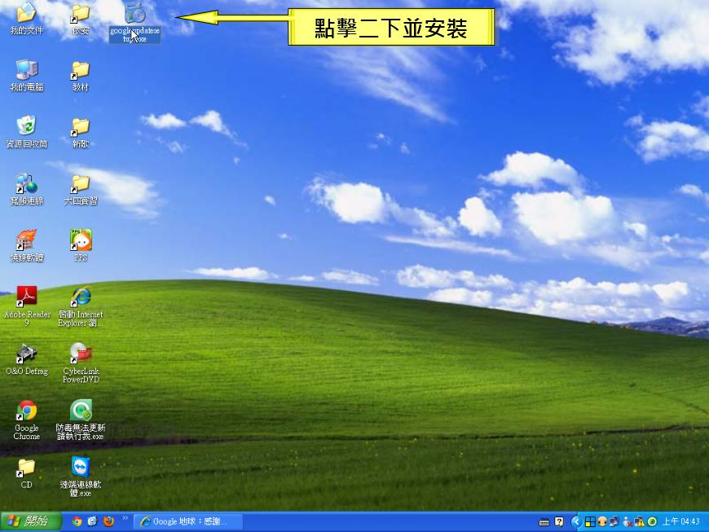

第九步：出現安裝視窗點擊執行鈕。
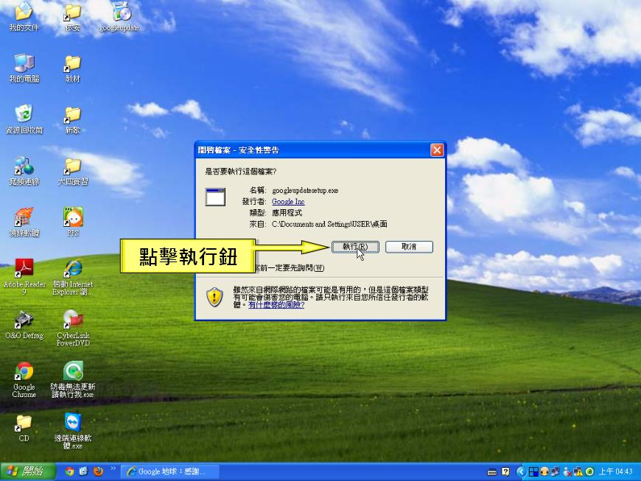
第十步：等待安裝完畢，即完成安裝程序。
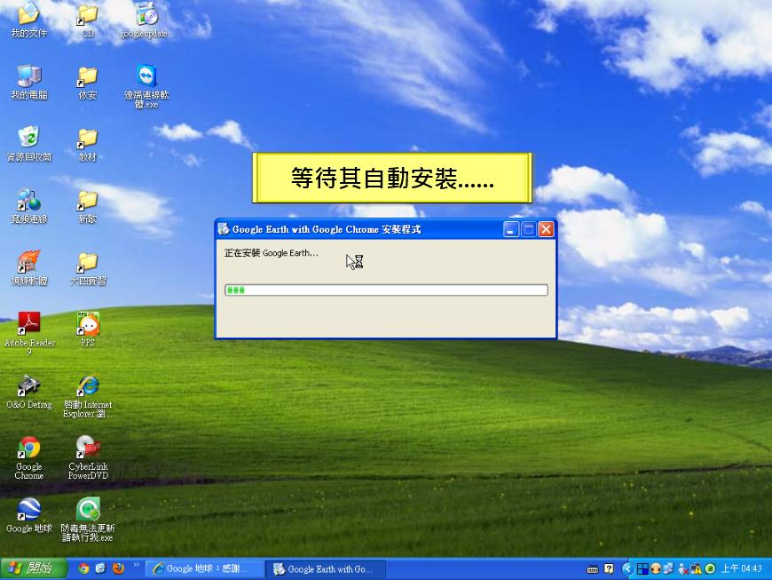

第十一步：安裝成功後，開啟程式測試是否安裝成功。
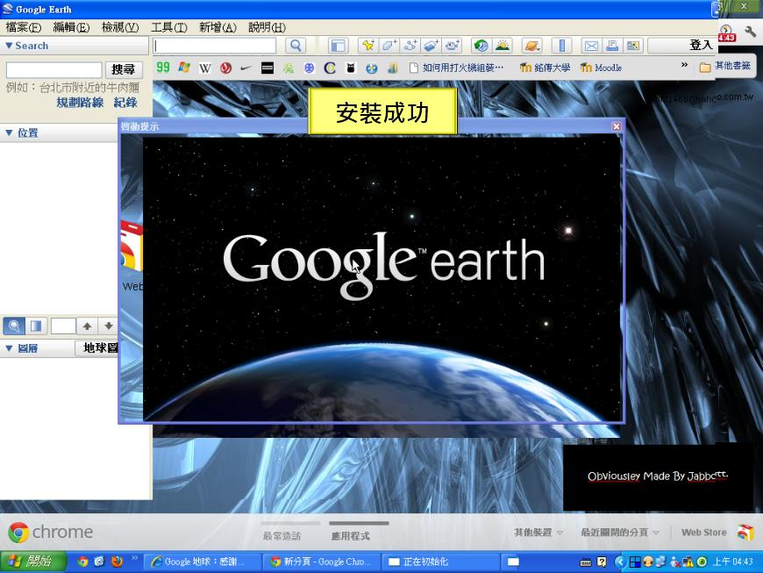
第十二步： 看完提示小幫手後，即可關閉開始使用程式囉!
